**Exercícios JavaScript - Aula 02**

1) Crie a função toMultiplica, peça para digitar dois números, após a função retornará o calculo da multiplicação no alert().

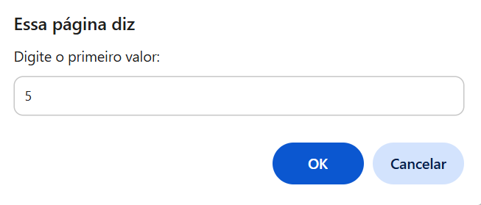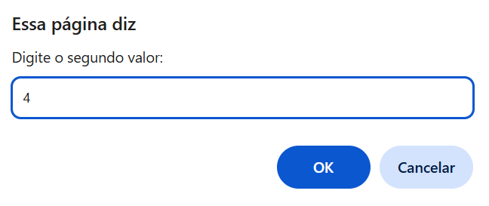

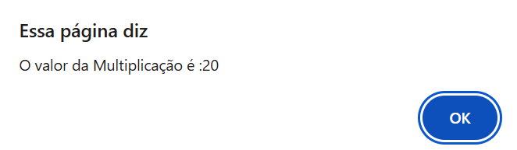

2) Crie a função toFatorial(), que peça para digitar um número e devolva o Fatorial deste, no console.log.

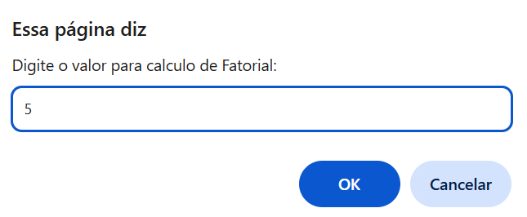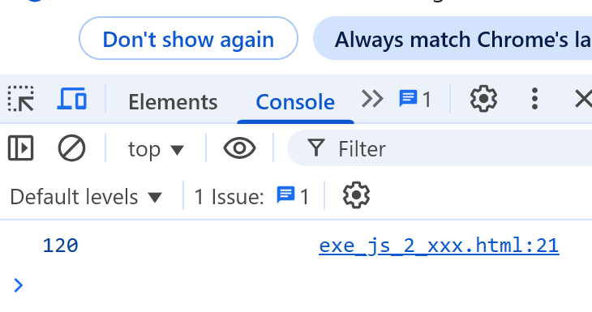

3) Imprimir todas as tabuadas do número 1 ao 10, faça uma função toTabuada(), mostre no console.log.

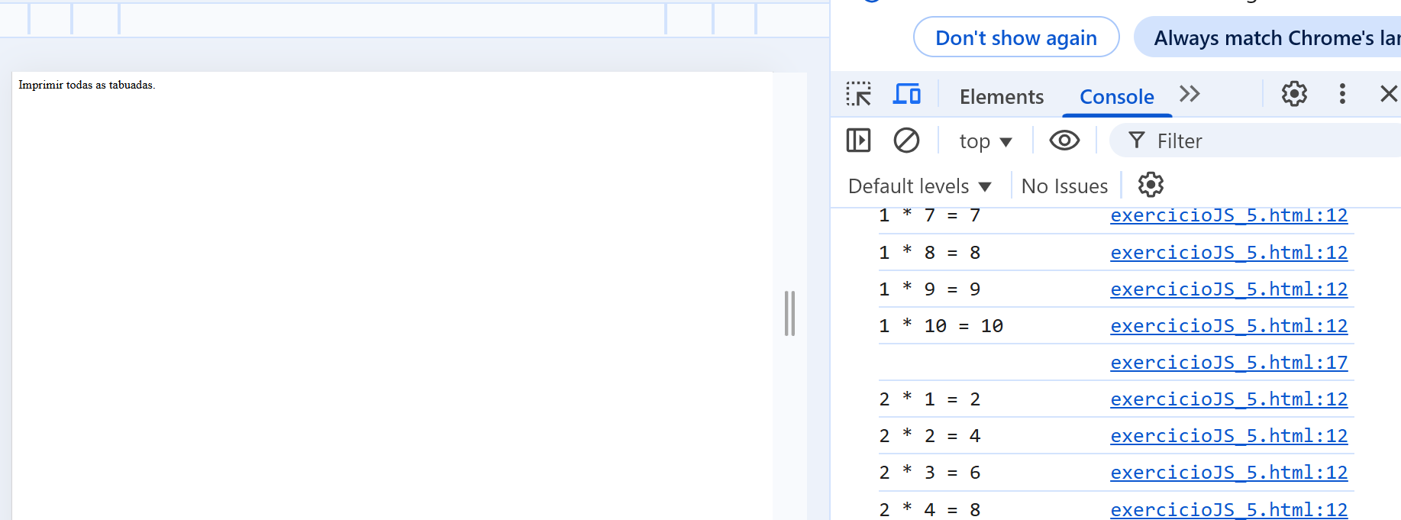

4) Crie a função validateForm(), digite um nome, caso o campo estiver vazio ao enviar (Submit) emitir alert().

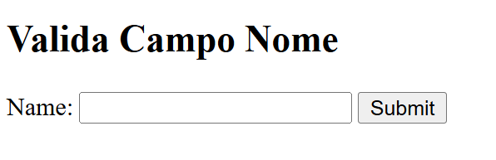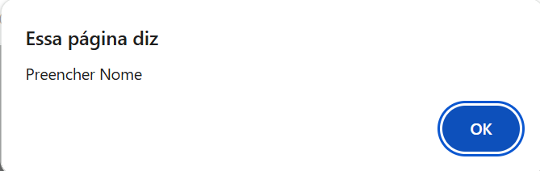

5) Crie a função toCelsius(), digite a temperatura em Fahrenheit e converta para Celsius, conforme exibido abaixo:

Fórmula

C = (5/9) * (f-32);

